Выделяют 5 классов опасности всех пиротехнических изделий.  Пиротехнику I-III классов считают практически безопасной. Она разрешена для приобретения и применения потребителями без наличия специальных разрешений и навыков запуска. Пиротехнические изделия этих классов опасности потребители могут запускать самостоятельно, ознакомившись с инструкцией и соблюдая правила безопасности.  I класс.  К этому классу опасности относят хлопушки, бенгальские огни, фонтаны холодного огня. Их разрешено запускать держа в руках и в помещении, ввиду того, что они не представляют собой особой опасности для человека. Пиротехника этого класса не является взрывоопасной ввиду того, что в хлопушках, фонтанах холодного огня и бенгальских свечах нет ударной волны и разлетающихся в разные стороны осколков. Радиус опасной зоны составляет 0,5 метра.  II класс.  К этому классу относят петарды, фонтаны и наземные фейерверки. Эти разновидности пиротехнических изделий запрещено использовать в закрытых помещениях, даже при том, что в этих видах фейерверков отсутствует ударная волна и осколки при взрыве изделия не разлетаются. В ГОСТе указан безопасный радиус для этих изделий от 5 метров.  III класс.  К этому классу опасности относят ракеты, фестивальные шары и салютные батареи. У этих изделий нет ударной волны, но производить запуск фейерверков этого класса опасности разрешено только на открытых пространствах. Согласно ГОСТ, безопасной зоной считается радиус от 20 метров, зависимости от параметров самого пиротехнического изделия. | в зависимости от параметров самого пиротехнического изделия.  IV и V класс.  Фейерверки этих классов опасности относят к пиротехнике повышенной опасности, потому что они являются профессиональными пиротехническими салютами. Такие фейерверки имеют право запускать только профессиональные пиротехники. Реализация пиротехнической продукции этих классов опасности разрешена только при наличии лицензии.  IV класс.  Этот класс опасности пиротехники считают профессиональным. Запуск пиротехники изделий IV класса может производить только опытный специалист. Эти фейерверки часто запускают на разного рода пиротехнических шоу. Фейерверки этого класса имеют высокий спрос при организации свадеб, юбилеев, карнавалов и других торжеств. Согласно ГОСТ, безопасной зоной считают радиус более 30 метров.  V класс.  Это самый высокий класс опасности пиротехнических изделий. К этому классу относят профессиональную пиротехнику, не входящую в остальные четыре группы. Фейерверки этого класса могут запускать только профессиональные пиротехники со специальным пиротехническим образованием. | Муниципальное дошкольное образовательное учреждение  Плахинский детский сад муниципального образования -Захаровский муниципальный район Рязанской области  ОПАСНОСТЬ ПИРОТЕХНИКИ  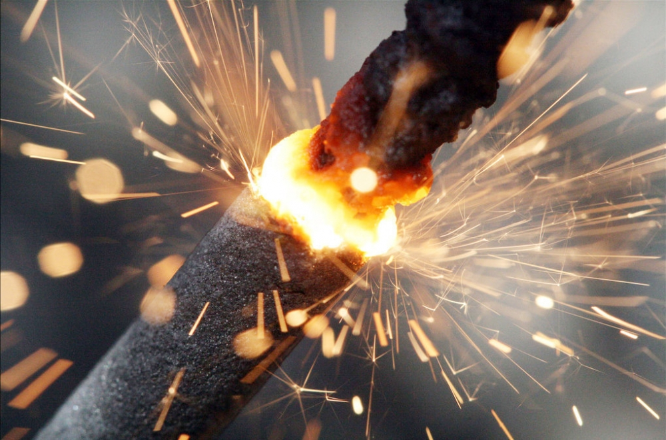
Очень популярно стало сопровождать праздники различными спецэффектами, вызванными пиротехническими изделиями. Если раньше салюты были доступны лишь по государственным праздникам, то теперь устроить себе фейерверк каждый может самостоятельно.  Значительное количество пожаров происходит из-за нарушений правил использования пиротехники или использования некачественной продукции, не прошедшей сертификационные испытания.  Пиротехника, по сути, те же взрывчатые вещества и способна натворить немало бед, если не уметь с ней обращаться. А правила безопасности очень просты и заключаются в следующем:  применение пиротехнической продукции должно осуществляться исключительно в соответствии с требованиями инструкции по эксплуатации завода-изготовителя, которая содержит:  -ограничения по условиям применения изделия;  -способы безопасного запуска;  -размеры опасной зоны;  - условия хранения, срок годности и способы утилизации. | Применение пиротехнических изделий запрещается:  - в помещениях, зданиях, сооружениях, а также на крышах, балконах и лоджиях;  - на территориях взрывоопасных и пожароопасных объектов, возле линий электропередач;  - на сценических площадках при проведении концертных и торжественных мероприятий;  - на территориях объектов культурного наследия, заповедников, заказников и национальных парков.  - не допускается применение изделий с истекшим сроком годности, следами порчи, без инструкции по эксплуатации и сертификата соответствия (декларации о соответствии либо знака соответствия).  Правила безопасности при запуске петард и фейерверков:  1.Тщательно изучите перед запуском инструкцию!  2. Перед тем как поджечь фитиль вы должны точно знать, где у изделия верх и откуда будут вылетать горящие элементы. Нельзя даже в шутку направлять фейерверки в сторону зрителей.  3. Площадка для запуска должна быть ровной, над ней не должно быть деревьев, линий электропередач и др. препятствий. Кроме того, она должна находиться на расстоянии не менее 50 метров от жилых домов. Ракеты часто залетают на балконы или, пробивая оконные стекла, в квартиры, служат причиной пожара. Кроме того, фейерверки могут попасть в людей.  4. Не бросайте горящие петарды в людей и животных!  5. Запускать петарды детям запрещено!  6. Не задерживайте горящую петарду в руках!  7. Нельзя помещать петарду в замкнутый объем: | банку, ведро, бутылку!  8.Используйте петарды только на открытом воздухе!  9. Приближаться к горящей петарде нельзя ближе, чем на 5-10 м!  10. Хранить и переносить петарды следует только в упаковке! Не носите петарды в карманах!  11. Разбирать петарду запрещается!  12. Категорически запрещается сжигать фейерверки на кострах.  13. Ни в коем случае не наклоняйтесь над пиротехникой.  14. Если петарда не сработала - не пытайтесь проверить или поджечь фитиль еще раз.  15. Не запускайте ракеты во дворах-колодцах, в квартирах, вблизи домов и на небольших огороженных территориях. Помните, что места для запуска каждого конкретного изделия должны быть указаны в инструкции.  16. Не держите изделие в руках после поджога. Отбросьте от себя на 5-6 метров или после того, как фитиль был подожжен, положите на землю и быстро удалитесь на расстояние 5-6 метров от изделия!  17. Уничтожают фейерверки, поместив их в воду на срок до двух суток. После этого их можно выбросить с бытовым мусором.  Надеемся, что соблюдение этих несложных правил позволит избежать неприятностей в новогодние и рождественские праздники и сделает их счастливыми и радостными!

